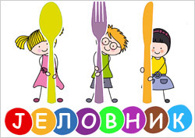

**25.07.2022. –29.07.2022.**

|  |  |  |  |  |
| --- | --- | --- | --- | --- |
| **ПУ“ЛЕПТИРИЋ“** | **ДОРУЧАК** | **УЖИНА** | **РУЧАК** | **УЖИНА** |
| **ПОНЕДЕЉАК** | **Намаз:**  **кајмак, сусам, чај** | **Воће** | **Чорба,пилећи гулаш, макароне,салата, хлеб** |  |
| **УТОРАК** | **Намаз:**  **барено јаје, маслац, чај** | **Штрудла са маком** | **Сладак купус са јунетином , хлеб** |  |
| **СРЕДА** | **Кифлице са сиром,**  **јогурт** | **Воће** | **Чорба, фаширана шницла, боранија, салата, хлеб** |  |
| **ЧЕТВРТАК** | **Рибљи намаз, чај** | **Воће** | **Чорба,ћуфте у парадаиз сосу, рижа, салата, хлеб** |  |
| **ПЕТАК** | **Млечница са павлаком** | **Лења пита** | **Супа са резанцима,пилеће печење, пекарски кромпир, салата, хлеб** |  |

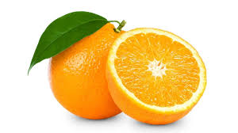 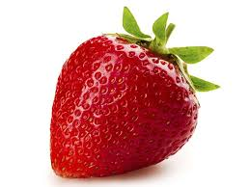 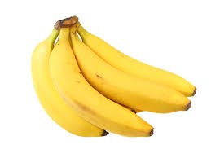 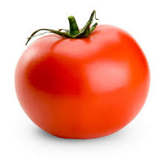 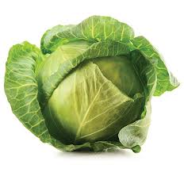

**ДИРЕКТОР**

**МИЛА ЛОНЧАР МИТРОВИЋ**